Муниципальное дошкольное образовательное учреждение

детский сад «Сказка» города Николаевска Волгоградской области

(МДОУ «Сказка» г.Николаевска)

Утверждено:

Заведующий МДОУ «Сказка»

______________ Т.В. Меденцова

Консультация по оказанию методической, диагностической,

консультативной помощи семье Андреяновой Л.А.,

воспитывающей ребенка (2 г.4 мес.) посещающего дошкольное учреждение, в консультативном пункте МДОУ «Детский сад «Сказка» г.Николаевска

Тема: «Домашняя игротека для детей и их родителей».

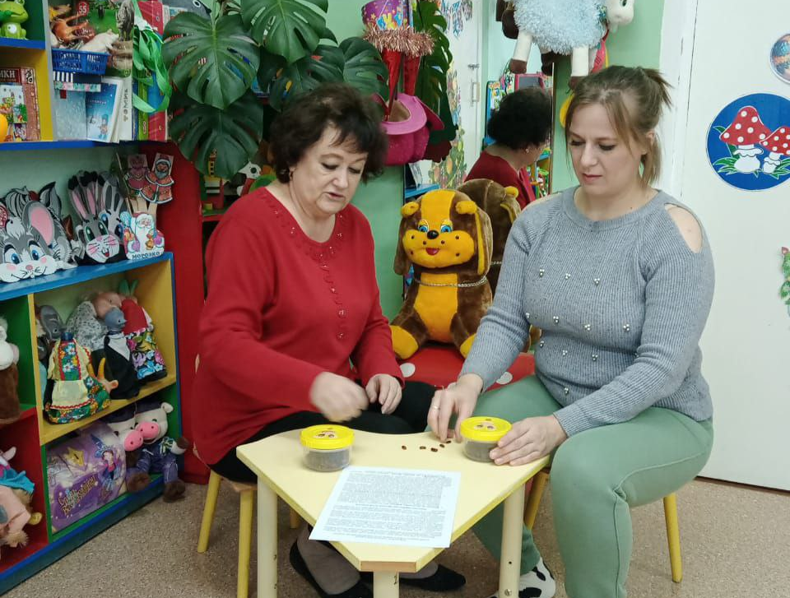

Подготовила:

воспитатель I квалификационной категории

Кутепова Наталья Владимировна

Октябрь 2024 год

Добрый день, Людмила Александровна! Я очень рада встрече с вами и

постараюсь ответить на интересующие вас вопросы.

Ребенок родился. С первых секунд жизни он вступает в прямой контакт с окружающим миром. Мир так широк и многогранен, что ребенку необходим проводник, который вовремя направит его, подскажет, поможет. Самым первым проводником ребенка становятся его родители. Но вот ребенок подрастает и мама уже может не сидеть с ним дома, теперь она может спокойно работать, а её малыш отправляется в детский сад. С этого момента начинается будничная суета: мама с папой разрываются между домом, работой и детским садом. И, как следствие, вся семья испытывает дефицит времени общения с ребенком. Где взять это время, когда маме успеть поиграть или позаниматься с ребенком интересным делом, если её ждут уборка, стирка, поход в магазин за продуктами? А ведь все очень просто, надо только правильно подойти к решению этой проблемы. Прислушайтесь к советам педагогов, которые помогут вам совместить несовместимое и, самое главное, научат быть «вместе с детьми», научат быть ближе к ним.
Не секрет, что значительную часть времени мамы проводят на кухне. Кухня может стать местом для задушевных, доверительных разговоров, для шуток и веселья. Кроме того, кухня — отличная «школа», где ребенок приобретает полезные навыки, знания. Разумеется, требуются особые меры предосторожности, чтобы защитить ребенка от ожогов, ударов током, отравлений и острых предметов. Но если вы позаботитесь о безопасности, то получите еще один шанс приятно и с пользой провести время.
Дети с плохо развитой ручной моторикой неловко держат ложку, карандаш, не могут застегивать пуговицы, шнуровать ботинки. Им бывает трудно собрать рассыпавшиеся детали конструктора, работать с пазлами, счетными палочками, мозаикой. Они чувствуют себя несостоятельными в элементарных действиях, доступных сверстникам. Это влияет на эмоциональное благополучие ребенка, на его самооценку. Для занятий по формированию сложных скоординированных движений руки можно дать следующие рекомендации:
Скорлупа от вареных яиц послужит прекрасным материалом для детских аппликаций. Раскрошите ее на кусочки, которые ребенок может легко брать пальцами. Нанесите на картон тонкий слой пластилина — это фон, а затем предложите ребенку выкладывать рисунок или узор из скорлупы.
Увлекательными могут быть игры с тестом. Тесто для этого нужно не обычное, а соленое (после высыхания оно делается словно камень). Поделки из него хранятся очень долго, ими можно играть. Рецепт приготовления теста прост: 2 стакана муки, 1 стакан соли, 1 стакан воды (ее можно подкрасить), 2 столовые ложки растительного масла — все смешать, чуть подогреть, и получится мягкий комок. Лепите все, что захочется!
Поставьте перед ребенком небольшое блюдце, в котором смешаны горох, рис и гречка, и попросите помочь вам их перебрать.
Из макаронных изделий разных форм, размеров и цветов можно выкладывать на столе или листе бумаги причудливые узоры, попутно изучая формы и цвета.
Большинство мам сейчас слишком заняты, чтобы «затевать» пироги, но готовым слоеным тестом многие пользуются охотно. Не пожалейте маленького кусочка теста для своего ребенка. Из него можно слепить фигурки, как из пластилина, и при помощи обычных формочек для песка из раскатанного теста вырезать что-нибудь интересное, посыпать сахаром и запечь.
Тонкие кусочки хлеба, сыр, колбаса — вот она, долгожданная тишина, а «умелые ручки», вооружившись теми же формочками небольшого размера, создают необыкновенные бутерброды.
Разложите на кухне несколько предметов. Дайте ребенку щипцы, попросите перенести все эти предметы в пустую коробку. Следите, чтобы он ничего не уронил.
Ваш ребенок может испытать свои творческие способности на картофельном пюре или какой-нибудь каше с помощью оформительских деталей из помидора, зелени, моркови, огурца, из гороха, орехов, джема, варенья.
Из сухого завтрака «Колечки» могут получиться отличные бусы и браслеты.
Предлагаем родителям ряд игр и упражнений для общего речевого развития детей, воспитания звуковой культуры речи, подготовки детей к обучению грамоте.
На кухне хорошо изучать новые звуки и вкусы, благо здесь всегда есть возможность постучать, позвенеть, понюхать, попробовать… Можно вместе посмотреть и послушать, как льется, или капает вода из крана, как по-разному звенит чайная ложка в пустом стакане и чашке с водой, как громко пересыпается в стеклянный стакан горох и тихо манка. Попросите ребенка отвернуться и на слух определить, что вы сейчас делаете. Прислушайтесь с ребенком к гулу стиральной машины, плеску воды в ванной, шуршанию душа, хлопку входной двери, кашлю отца, шелесту газеты.
Пусть ребенок отвернется, а вы помешайте ложкой в стакане, закройте крышкой кастрюлю и т.д., предложите ребенку отгадать, какие предметы могут издавать такие звуки.
Вместе с ребенком попробуйте приготовить необычный ужин: в названии блюд должен быть звук «С». Что можно приготовить? Салат, сырники, суп, морс. Придумайте меню с названиями блюд, где встречаются другие звуки. Предложите ребенку убрать или помыть посуду, в названии которой есть звук «Ч» (чашки, чайник), звук «Л» (ложки, вилки, тарелки, салатник) и т.д.
Покажите ребенку продукты, из которых вы собираетесь готовить обед или ужин. Пусть он перечислит те из них, в названии которых есть звук «Р». Если он затрудняется это сделать, помогите наводящими вопросами: «Кар-р-р-тофель или капусту? Ар-р-р-буз или дыню? Пер-р-р-сики или бананы? Лук или огур-р-р-цы? Помидор-р-ры или баклажаны?»
Замени первый звук в моих словах звуком «Щ» и назови новое получившееся слово. Был КИТ, а стал…ЩИТ; была ТУЧКА, а получилась… ЩУЧКА РЕКА….ЩЕКА; ВЕНОК…ЩЕНОК; МЕЛЬ….ЩЕЛЬ.
Давай искать слова на кухне. А вот и корзина (мешочек, коробочка и т.д.), в которую мы их будем складывать. Какие слова можно вынуть из борща? Винегрета? Кухонного шкафа? Плиты?
Угостим друг друга «вкусными» словами. Ребенок называет «вкусное» слово и «кладет» его вам на ладошку, а затем вы ему. И так до тех пор, пока не «съедите» все. Можно поиграть и в «кислые», «соленые», «горькие» слова.
Как одним словом назвать прибор, который варит кофе? (Кофеварка). Режет овощи? (Овощерезка.) Мелет кофе? (Кофемолка.) Выжимает сок? (Соковыжималка.) Какой сок получается из яблок (яблочный), груш (грушевый), слив (сливовый), вишни (вишневый), моркови (морковный), лимонов, апельсинов и т. д.? И, наоборот — из чего получается апельсиновый сок?
Используя фрукты и овощи, можно научить ребенка узнавать и различать предметы на ощупь и по вкусу. Особой любовью пользуется шутка «Закрой глаза — открой рот». Пусть ребенок с закрытыми глазами определит, что вы ему предложили: кусочек яблока, банана, огурца, лимона и даже чеснока. Можно поменяться ролями, и, уж если вы ошибетесь, бурный восторг ребенка вам гарантирован.
Для ребёнка дошкольного возраста игра является ведущей деятельностью, в которой проходит его психическое развитие, формируется личность в целом. Ребёнок очень рад минутам, подаренным ему родителями в игре. Общение в игре не бывает бесплодно для малыша. Чем больше выпадает дорогих минут в обществе близких ему людей, тем больше взаимоотношения, общих интересов, любви между ними в дальнейшем.
«Путешествие на дачу»
Скоротать время в дороге можно следующим образом. Один из родителей ведет машину, другой считает, например, обгоняющие их красные автомобили, а ребенок - такие же, идущие навстречу. Можно считать машины определенной марки, определенной величины.
«Найди игрушку»
Спрячьте маленькую игрушку. Пусть ребенок поищет ее, а найдя, обязательно определит местонахождение: на ..., за ..., между ..., в ..., у ... и т.п. Потом поменяйтесь ролями.
«Чего не стало?»
Поставьте на стол десять игрушек в ряд. Предложите ребенку пересчитать их и запомнить расположение. Затем попросите его закрыть глаза. Уберите две любые игрушки. После чего ребенок открывает глаза и отвечает на вопросы:
- Игрушек стало больше или меньше?
- Какие игрушки исчезли?
- Какими они были по счету?
«Назови соседей»
Взрослый называет число, просит ребенка назвать соседей этого числа (предыдущее и последующее) и объяснить свой ответ. Можно усложнить игру: взрослый называет два числа и предлагает ребенку сказать, какое число находится между ними. Потом играющие меняются ролями.
«Кто знает, пусть дальше считает»
Взрослый называет число, а ребенок должен назвать три последующих. Другие варианты: назвать три последующих числа и увеличить (уменьшить) каждое число на один. Поменяйтесь ролями.
«Найти столько же»
Взрослый держит в руках веером карточки с цифрами так, чтобы ребенок их не видел. Предлагает ему вытащить одну из них. Ребенок выбирает одну карточку и, запомнив цифру, находит соответствующее число одинаковых (по любому признаку) предметов в комнате, затем столько же разных.
«Положи столько же»
В игру можно играть везде. Взрослый выкладывает в ряд камешки (каштаны). Ребенок должен положить столько же, не считая (один под другим). Усложните игру, предложите положить больше камешков или меньше тоже в ряд.
«Чудесный мешочек»
На столе лежит мешочек со счетным материалом (мелкие игрушки или пуговицы, фасолинки, бусинки, каштаны) и цифры. Взрослый хлопает несколько раз в ладоши, просит ребенка отсчитать столько же игрушек, сколько тот услышит хлопков, и положить рядом соответствующую карточку с цифрой или нужным количеством кружочков. Потом можно поменяться ролями.
«Давай посчитаем!»
Играют вдвоем. Взрослый считает про себя. Ребенок через некоторое время говорит «стоп» и пытается угадать число, до которого, по его мнению, досчитал взрослый. Меняются ролями.
«Кто больше?»
Перед играющими на столе две кучки мелких пуговиц (фасолинок). По команде игроки в течение определенного времени откладывают из кучки пуговицы по одной. Потом считают, кто больше отложил. Можно усложнить игру: откладывать пуговицы левой рукой.
«Камешки»
Играют вдвоем. Положите на землю камешки. Каждый по очереди подбрасывает один камешек вверх, стараясь его поймать, и одновременно собирает лежащие на земле камешки в другую руку. Если это удается, то количество пойманных камешков засчитывается как выигранные очки. Кто первый наберет 20 очков, тот и выиграл.
Игры по дороге в детский сад.
«Учим цвета»
Улица - замечательное место, где можно познакомить ребенка с цветами и их всевозможными оттенками. Показывая ребенку машины на дороге, обязательно называйте цвет машины. Время от времени спрашивайте малыша, какого цвета машину он видит. Не надо называть несколько цветов: лучше показать только один, например, красный, и несколько дней подряд искать красные предметы. Когда ребенок будет безошибочно называть и показывать их, можно перейти к другому цвету. Подобным образом можно отрабатывать у ребенка восприятие размера (большие – маленькие) и геометрических форм (круглый, квадратный, треугольный). Можно по очереди с ним называть все круглые предметы, которые встретятся вам по дороге.
«Сосчитай»
Потренируйте ребенка в количественном счете. Попросите сосчитать, сколько вам на пути попадется зеленых автомобилей, или пешеходов с собаками, или людей с детскими колясками. Кроме того, что ребенок повторит счет, игра хорошо развивает внимание.
Игры на кухне.
Значительную часть времени родители и дети могут проводить на кухне. Кухня – отличная школа, где малыш приобретает полезные знания, умения и навыки.
Увлекательными могут быть игры с тестом. Из обычного теста можно слепить фигурки, как из пластилина, посыпать сахаром и запечь. Получится вкусная и интересная «игрушка». Или соленое тесто. Поделки из него хранятся очень долго, ими можно играть. Рецепт приготовления теста прост: два стакана муки, один стакан соли, один стакан воды (ее можно подкрасить для цветного теста), две столовые ложки растительного масла – все смешать. Лепите с ребенком все, что захочется!
Ежик. Набрать коротких тонких макаронин. Сделать из теста короткую толстую колбаску и воткнуть в нее макаронины: получится ежик.
Будем играть в слова на кухне. Как одним словом назвать прибор, который рубит мясо? (мясорубка), режет овощи? (овощерезка), варит кофе? (кофеварка), выжимает сок? (соковыжималка), мелет кофе? (кофемолка).
Какой получается сок из ягод, фруктов и овощей: винограда (виноградный), вишни (вишневый), слив (сливовый), яблок (яблочный), груш (грушевый), моркови, лимонов, апельсинов и т.д.? И наоборот – из чего получается гранатовый сок?
Сортируем овощи и фрукты. Все овощи и фрукты сортируем по цвету и форме, можно их посчитать. Прекрасная развивающая игра.
Угадываем звуки, запахи, вкусы. Просим ребенка закрыть глаза и попытаться отгадать звуки льющейся воды, звон чайной ложки в стакане, пересыпаемых круп (фасоль, рис, манка), запахи продуктов, вкус различных фруктов, овощей. Можно поменяться с ребенком ролями.
Используя фрукты, овощи, различные столовые предметы, можно научить детей узнавать и различать их на ощупь. Сложив все в пакет, попросите ребенка ощупать и определить каждый из них.
Из мелких сушек, нанизанных на нитку, могут получиться отличные бусы и браслеты.
Играем в кафе-мороженое. Наполняем стаканчик из-под йогурта фруктовым соком, йогуртом и т.п. и замораживаем. Мороженое украшаем и подаем на стол.
Фигурки и формы на магнитах, которыми украшают кухню, помогут придумать новые задания и игры. Например, расположить магниты в определенном порядке: сначала только по форме, потом только цвету, или посчитать их и т.д.
Игра с магнитом. Магнит кладем под бумагу, а на бумагу - монетку. Магнитом двигаем монетку по бумаге.
Игры в ванной комнате.
Мастерим кораблики. Из ореховой скорлупы или бумажного листа делаем кораблики. Кораблики пускаем плавать в тазу или в ванне. Дуем на них в разных направлениях, качаем на волнах.
Или игра «Тонет – не тонет». Собрать различные по свойствам небольшие предметы (из дерева, бумаги, пластмассы, металла) и на опыте определить их плавучесть.
Используя пластмассовое ведерко или тазик, налейте воду и предложите ребенку определить, сколько воды содержится в нем. В этой игре можно знакомить малыша с понятиями «много – мало», «полное – пустое», «половина».
В тазик с водой нужно попасть пластмассовыми или резиновыми шариками (мячиками). Выловить их сачком, как на рыбалке рыбку. Назвать цвет, форму, посчитать.
Сделать из проволоки колечко с ручкой, приготовить мыльный раствор и пускать с ребенком мыльные пузыри.

